**Bài thực hành số 04**

**1. Đếm số ngành học:**

MATCH(n:Nganh)

RETURN COUNT(*)

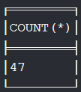

**2. Đếm số sinh viên trong từng khoa:**

MATCH (s:SinhVien)-[r:HOCDH]->(n:Nganh)-[:THUOC]->(k:Khoa)

RETURN k.tenKhoa, COUNT(*) AS soLuongSinhVien

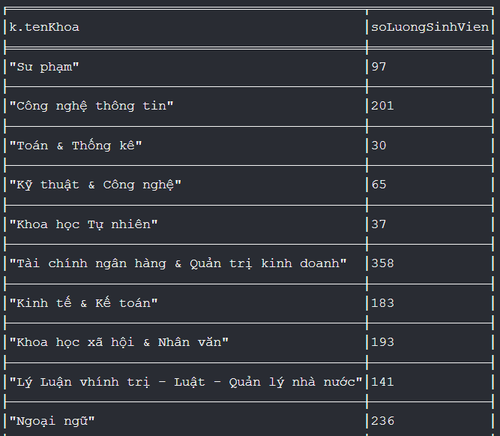

**3. Đếm số trường PT khác nhau của toàn bộ sinh viên:**

MATCH (s:SinhVien)-[r:HOCPT]->(tr:TruongPT)

RETURN tr.tenTruong, COUNT(DISTINCT(tr.tenTruong)) AS soLuong

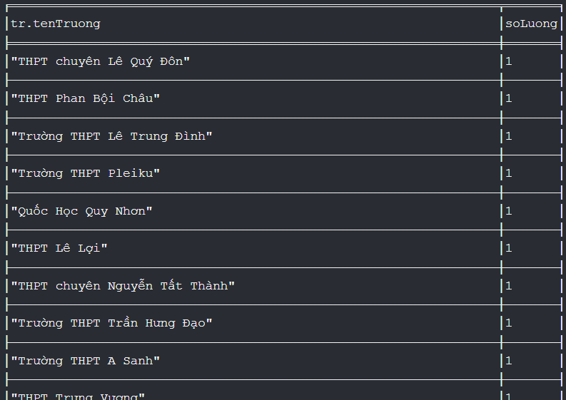

**4. Đếm số tỉnh khác nhau của sinh viên ngành CNTT:**

MATCH (t:Tinh)<-[r:QUEQUAN]-(s:SinhVien)-[:HOCDH]->(n:Nganh)

WHERE n.tenNganh = 'Công nghệ thông tin'

RETURN t.tenTinh, COUNT(t.tenTinh)

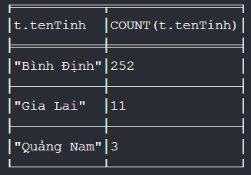

**5. Cho biết điểm tổng cộng cao nhất trong từng ngành.**

MATCH (s:SinhVien)-[:HOCDH]->(n:Nganh)

RETURN n.tenNganh, MAX(s.DTC) AS diemCaoNhat

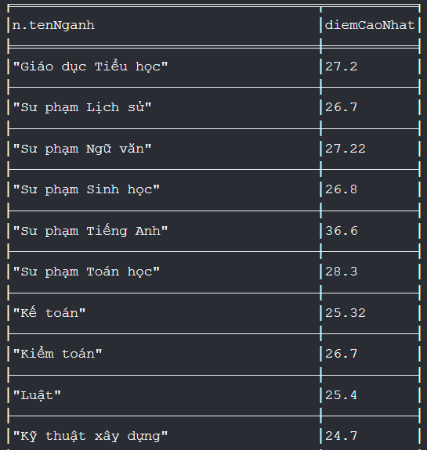

**6. Tính điểm trung bình từng môn của sinh viên**

MATCH (s:SinhVien)

RETURN s.hoTen, AVG(s.DM1), AVG(s.DM2), AVG(s.DM3)

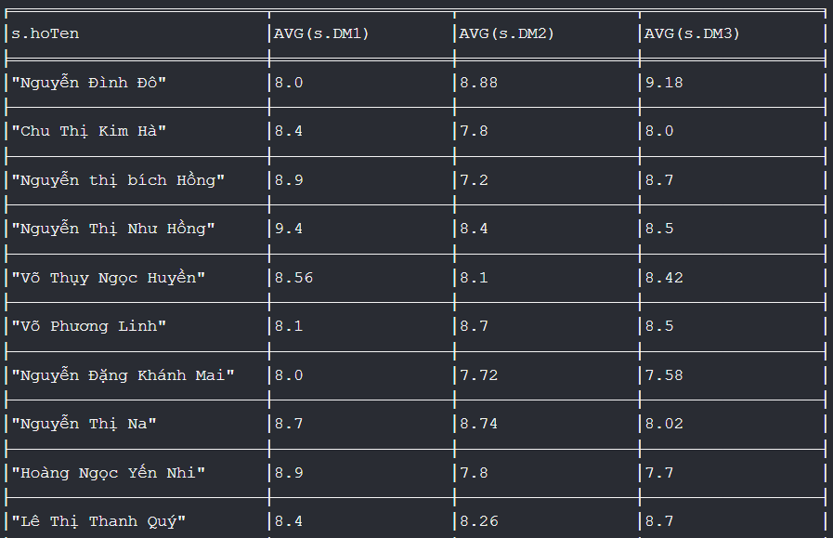

**7. Tính trung bình điểm tổng cộng trong từng ngành:**

MATCH (s:SinhVien)-[:HOCDH]->(n:Nganh)

RETURN n.tenNganh, round(AVG(s.DTC), 2) AS DiemTrungBinh

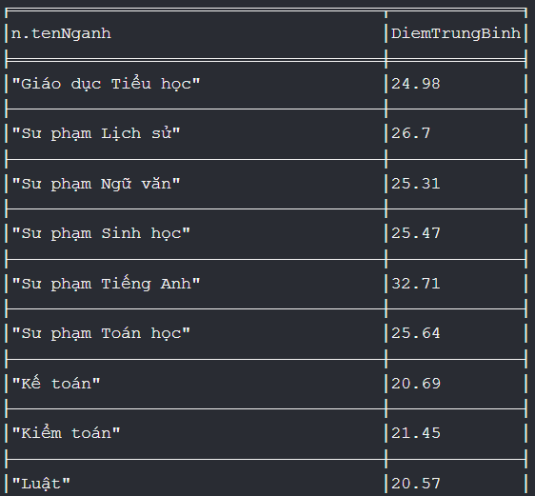

**8. Tính trung bình điểm tổng cộng của sinh viên trong từng trường phổ thông:**

MATCH (s:SinhVien)-[:HOCPT]->(tr:TruongPT)

RETURN tr.tenTruong, ROUND(AVG(s.DTC), 2) AS DiemTB

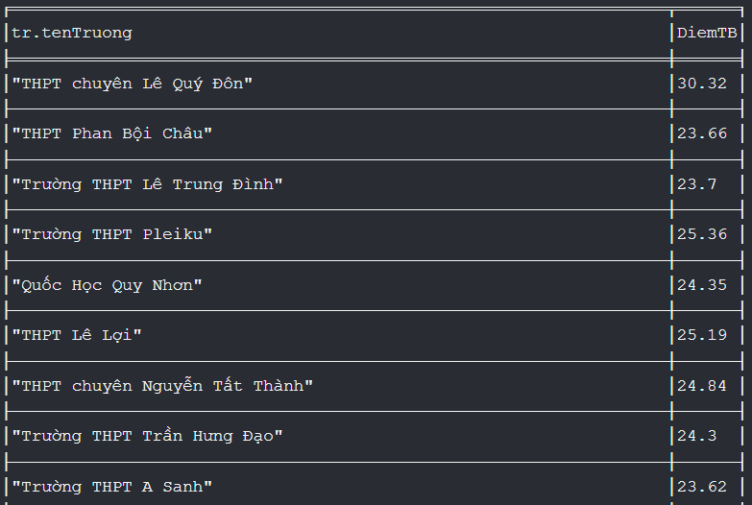

**9. Cho biết số sinh viên từng ngành trong từng tỉnh đang học**

MATCH (n:Nganh)<-[:HOCDH]-(s:SinhVien)-[:QUEQUAN]->(t:Tinh)

RETURN t.tenTinh, n.tenNganh, COUNT(s) AS SoLuongSV

ORDER BY t.tenTinh

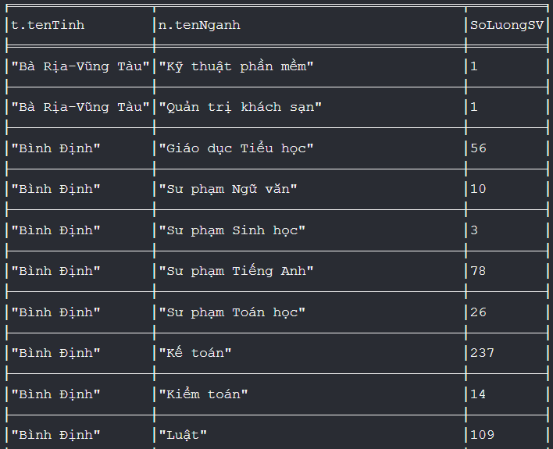

**10. Cho biết họ tên sinh viên có tổng điểm cao nhất.**

MATCH (s:SinhVien)

WITH MAX(s.DTC) AS maxDTC

MATCH (sv:SinhVien)

WHERE sv.DTC = maxDTC

RETURN COLLECT(sv.hoTen), maxDTC

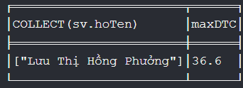

**11. Cho biết trường phổ thông có nhiều sinh viên đang học tại trường ĐHQN**

MATCH (s:SinhVien)-[:HOCPT]->(tr:TruongPT)

WITH tr, COUNT(s) AS SoLuongSV

ORDER BY SoLuongSV DESC

LIMIT 1

RETURN tr.tenTruong, SoLuongSV

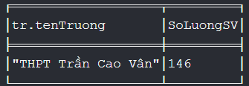

**12.Cho biết những ngành có hơn 10 sinh viên có DTC trên 25 điểm**

MATCH (s:SinhVien)-[:HOCDH]->(n:Nganh)

WITH n, AS SoLuong

WHERE SoLuong > 10

MATCH (sv:SinhVien)-[:HOCDH]->(n2:Nganh)

WHERE sv.DTC > 25

RETURN n2.tenNganh, COUNT(sv)

